Arm tegenover rijk
Inhoudsopgave

Opdracht1 pagina 3

Opdracht 2 pagina 4

- Een christelijke standpunt
- Een humanistisch standpunt
- Mijn stanpunt over:

Opdracht 3 pagina 5

- De levensvraag
- De visie
- Waarom past het bij mij?

Slot pagina 6

De PowerPoint presentatie

Ons PowerPoint ging over de twee levensvragen:

- Maakt geld gelukkig
- Is het verschil tussen arm en rijk natuurlijk

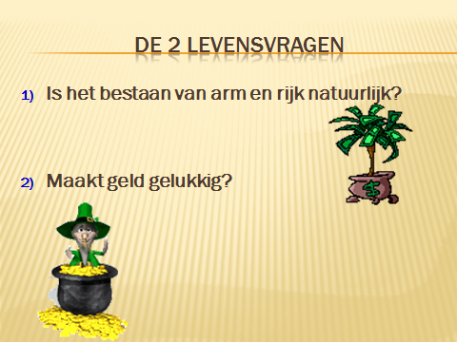

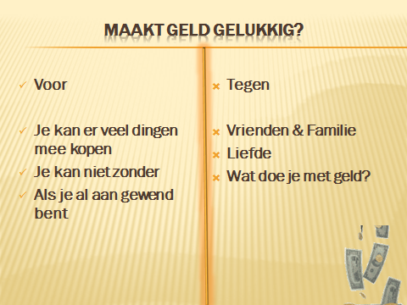
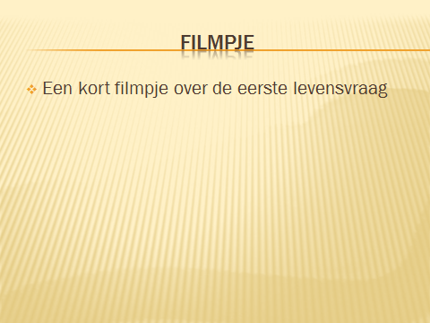
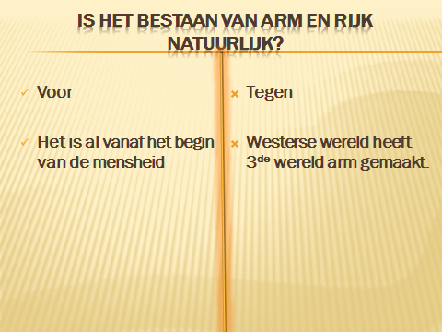

We hebben goed samengewerkt en dit leidde tot een goed resultaat.
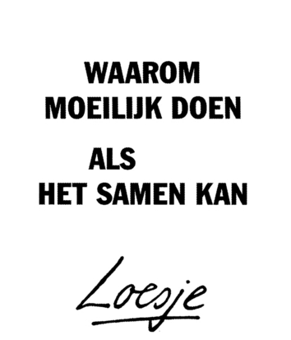

2. Waarom moeten we de derde wereld helpen?

- Een christelijk standpunt

Ze vinden dat ze de armen moeten helpen. Over de hele wereld is genoeg eten en drinken. Alleen is het niet eerlijk verdeeld. Ze zouden eigenlijk soberder moeten leven. Ook als ze wat minder luxe zouden hebben, zouden ze het nog goed hebben. Van geld word je niet gelukkig. Je hebt het alleen nodig om te kunnen leven. Ze vinden dat ze een beetje overdrijven met het omgaan van geld. Het project Solidaridad steunt de arme mensen. Het maakt onderscheid tussen menselijke behoeften en verlangens.
De belangrijkste behoeften om redelijk te kunnen leven zijn: eten, drinken, huis en kleding.
De verlangens zijn zaken die boven de behoeften komen. Zaken die je nodig hebt om het leven veel beter te maken zoals: op vakanties gaan, luxe apparaten en luxe woningen. Ze vinden dat hun economie vooral gericht is op het vervullen van verlangens. Er is dan weinig aandacht voor de derde wereld.

De christenen zien Jezus van Nazareth als een groot voorbeeld. Hij hielp de mensen die arm waren zonder er iets voor terug te krijgen.

Dus in het kort:
Christelijk standpunt:
1) Mensen zijn daar zo arm omdat wij zo rijk zijn
2) Wij hebben meer aandacht voor menselijke verlangens dan voor menselijke noden
3) Jezus is een goed voorbeeld

- Een humanistisch standpunt

Een humanist gelooft in de mens. Ze vinden dat je zelf zin moet geven aan je leven. De mens heeft zelf de verantwoordelijkheid. Problemen als
rampen, oorlog en armoede zouden mensen zelf moeten en kunnen oplossen.
Een mens moet gelukkig op aarde kunnen leven. De mens moet beter met elkaar samenwerken en samen een oplossing

vinden. Geld geven aan de armen en onze kennis gebruiken.

Ze vinden wel dat je de armen niet moeten opdringen in onze manier van leven. Ze moeten zelf kiezen hoe ze willen leven (zelfbestemming). De mens kan helpen bij het bouwen van basisvoorzieningen zoals scholen en ziekenhuizen. Voor de rest moet de mens respecteren hoe het land wil leven. Hun eigen cultuur behouden.

Dus in het kort:
Humanistisch standpunt:
1) Honger en armoede zijn mensonwaardig > een mens zou dat niet moeten laten gebeuren
2) Meer ontwikkelingssamenwerking
3) Mensen moeten wel over hun eigen leven kunnen blijven beslissen

- Mijn standpunt over:
Christenen:
Ik vind dat ze een goed standpunt hebben. We hebben alleen maar aandacht aan ons verlangens dat we niet meer aan de derde wereld denken. We hebben het al best goed zonder luxe dingen zoals een kleine televisie. Ook het eten is genoeg. Alleen niet eerlijk verdeeld.

Humanisme:
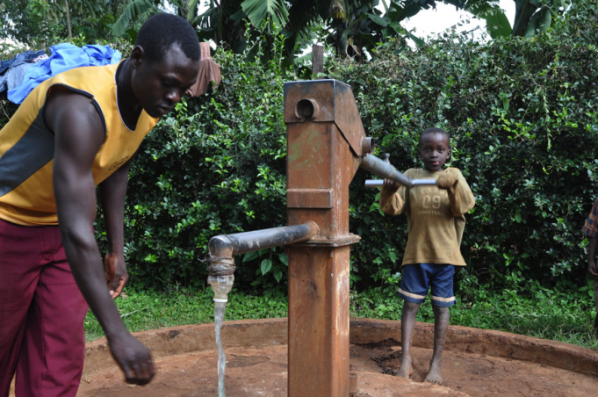
Ook hier vind ik dat ze goede standpunten hebben. Klopt, we zouden kunnen helpen met de basisvoorzieningen, maar laat dat wel hun eigen cultuur behouden. Dat vind ik top! Ook de samenwerking kan beter. Als we samen konden werken hadden we misschien veel mensen kunnen helpen. Maar helaas. Sommige regering die het geld krijgen besteden het aan zichzelf. Corruptie enz. Dus goede standpunten.

3. Mijn visie

- De levensvraag

Maakt geld gelukkig?

- De visie

Ik vind eudemonisme bij me passen.
Het woord komt van het Griekse woord eudemonia en dat betekent: gelukzaligheid. Niet het genot maar het geluk staat centraal bij deze levensovertuiging. Geluk kun je omschrijven als een ervaring waarbij allerlei wensen en verlangens zijn vervullen. De ervaring van geluk duurt langer dan van genot. De zintuigen spelen bij geluk een minder belangrijke rol dan bij genot. Geluk is zogezegd een stukje van iemands persoon. Geluk is het gevolg van een goed leven: je ligt niet met anderen of jezelf overhoop. Je kunt gelukkig worden door goed te leven. Het is niet alleen fijn om te krijgen maar ook om te geven. Eudemonisten vinden genot een laag soort geluk. Ze maken onderscheid in genot en geluk.

- Waarom past het bij mij?
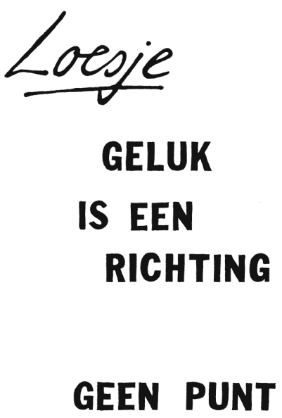
Ik vind ook geluk belangrijker dan genot. Als je genot hebt ben je vaak ongelukkig. Je geniet alleen maar voor jezelf. Geluk geeft je een prettig gevoel. Je helpt mensen of je maakt je leven rechtvaardig. Je hebt dan liefde om je heen. Van je familie of vrienden. Waarom? Omdat je ze helpt of klaar staat als ze je hulp nodig hebben. Ze respecteren jouw daden en doen dan ook aardig terug. Je kunt ze vertrouwen en ze vertrouwen jou. En door geluk krijg je misschien ook genot. Je geniet ervan. Zo maak je het leven prettiger voor jezelf en voor anderen. En als je een goed leven hebt, kan je ook meer bereiken. Dan heb je het stukje genot gevonden. Dus eigenlijk is een stukje genot het gevolg van je geluk. Voor geluk werk je niet hard. Het zit in je. Je eigen persoonlijkheid. En als je jezelf blijft vind je wel een stukje van het Hedonisme. Maar wel bij de grenzen blijven.
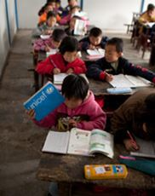

Slot

Dit was mijn werkstuk over hoofdstuk 2: arm en rijk.
Ik heb veel geleerd over de toestand op aarde en de verschillende ideeën van verschillende culturen. Er zijn veel meningen en standpunten en die moet je respecteren.
Ik hoop dat u genoten heeft van dit werkstuk.

Einde

